Škoda Auto začala výrobu nového modelu Peaq
v Mladej Boleslavi

› Škoda Auto začala sériovú výrobu plne elektrického sedemmiestneho vozidla Peaq v hlavnom výrobnom závode v Mladej Boleslavi
› Najväčší automobil v ponuke značky sa bude vyrábať na linke spoločne s modelmi Elroq, Enyaq a Octavia, čo dokazuje efektívnosť a flexibilitu výrobného procesu
› Vozidlo Peaq spolu s modelom Epiq, vyrábaným v španielskej Pamplone, tento rok zdvojnásobuje ponuku elektromobilov značky Škoda
› V prvom polroku 2026 tvorili elektromobily takmer 23 % celkovej produkcie českých výrobných závodov Škoda Auto

Bratislava, 6. augusta 2026 – Škoda Auto spustila sériovú výrobu úplne nového modelu Škoda Peaq vo svojom hlavnom výrobnom závode v Mladej Boleslavi. Vozidlo sa vyrába na rovnakej montážnej linke ako plne elektrické modely Elroq a Enyaq aj vozidlá Octavia so spaľovacími motormi. Táto flexibilita umožňuje veľmi efektívnu výrobu a rýchle prispôsobenie aktuálnemu dopytu zákazníkov. O model Peaq je od júnového uvedenia na trh veľký záujem: do konca júla automobilka zaregistrovala už takmer 8 500 objednávok. Model Peaq vo svojej vrcholnej verzii využíva najväčší trakčný akumulátor v histórii vozidiel Škoda, ktorého výroba prebieha takisto vo výrobnom závode v Mladej Boleslavi. S brutto kapacitou 91 kWh ponúka dojazd viac ako 640 kilometrov.

Andreas Dick, zodpovedný za výrobu a logistiku v Škoda Auto, zdôrazňuje: „Nová Škoda Peaq je vrcholom našej ponuky z hľadiska komfortu, priestrannosti aj technológií. Jej výroba spĺňa najprísnejšie kritériá v oblasti kvality, efektívnosti a flexibility. Výroba štyroch modelov, z toho troch plne elektrických, na jednej montážnej linke jasne dokazuje odbornosť a všestrannosť nášho tímu v Mladej Boleslavi. Vďaka mimoriadnemu nasadeniu všetkých kolegov pri zavádzaní nevyhnutných úprav sme na výrobu našej novej vlajkovej lode mimoriadne dobre pripravení.“

Flexibilita výroby v dvoch závodoch
Úplne nová Škoda Peaq je štvrtým modelom, ktorý sa v súčasnosti vyrába na montážnej linke v hlavnom výrobnom závode v Mladej Boleslavi. Tá bola pôvodne určená pre vozidlá so spaľovacími motormi, ale v minulosti prešla rozsiahlymi modernizáciami, ktoré umožnili aj výrobu plne elektrických vozidiel. Prvým bol v roku 2020 Enyaq, v januári 2025 pribudol model Elroq a teraz aj Peaq.
Všetky tri elektromobily vznikajú po boku modelu Octavia Combi so spaľovacím pohonom, ktorý sa od mája tohto roka vyrába aj v Kvasinách popri verzii Octavia liftback. Vďaka tomu môže Škoda Auto pružne reagovať na vývoj dopytu aj výpadky v globálnych dodávateľských reťazcoch a flexibilne prispôsobovať výrobný mix medzi závodmi v Mladej Boleslavi a Kvasinách.
Tento krok zároveň v mladoboleslavskom závode uvoľnil ďalšiu kapacitu pre čoraz žiadanejšie elektromobily. Tie v prvom polroku 2026 tvorili už takmer 23 % vozidiel Škoda vyrobených v českých výrobných závodoch.

Úpravy výrobnej linky pre najväčší model značky
Model Peaq je najväčším sériovo vyrábaným vozidlom automobilky Škoda Auto od jej spojenia s koncernom Volkswagen, preto bolo potrebné vykonať významné úpravy existujúcej linky. Nové, dlhšie dopravníkové pozície zlepšili ergonómiu a bezpečnosť práce, pribudol aj manipulátor na montáž tretieho radu sedadiel.
Ďalšie úpravy sa týkali lisovne, zvarovne a lakovne. Ich cieľom bolo predovšetkým zabezpečiť plynulý tok materiálu počas celého výrobného procesu. Vlajková loď Škoda Peaq využíva osvedčenú modulárnu platformu pre elektromobily (MEB) spoločne s modelmi Enyaq a Elroq, čo umožňuje využívať synergie s oboma vozidlami, ktoré sa už predtým vyrábali v Mladej Boleslavi.

Najväčšie elektrické SUV značky Škoda vyvolalo značný záujem zákazníkov
Nový model Peaq vo svojej vrcholnej verzii využíva najväčšiu trakčnú batériu v histórii vozidiel Škoda, ktorej výroba prebieha takisto vo výrobnom závode v Mladej Boleslavi. Vďaka celkovej kapacite 91 kWh (86 kWh netto) ponúka dojazd viac ako 640 kilometrov. K dispozícii je aj vyhotovenie s kapacitou 63 kWh (59 kWh netto). Zákazníci si môžu vyberať z troch výkonových verzií s výkonom od 150 kW do 220 kW a pohonom zadných alebo všetkých kolies.
S dĺžkou 4,87 m a rázvorom takmer 3 m je Peaq najväčším a najpriestrannejším SUV značky a jej prvým zástupcom v segmente veľkých SUV. Ako nová vlajková loď Škoda Peaq prináša niekoľko prvkov, ktoré sú pre značku novinkou. Patria medzi ne výsuvné kľučky dverí, panoramatická strecha s dynamickým riadením zatienenia či obojsmerné nabíjanie. Odozva zákazníkov je pozitívna, do konca júla automobilka prijala takmer 8 500 objednávok.

Škoda s príchodom modelov Peaq a Epiq zdvojnásobila ponuku elektromobilov
Popri modeli Peaq predstavila Škoda Auto tento rok aj vozidlo Epiq, vstupný crossover vyrábaný v španielskej Pamplone. Tento automobil je súčasťou projektu Electric Urban Car Family skupiny Brand Group Core koncernu Volkswagen.
Nové modely pomôžu značke Škoda udržať si silnú pozíciu na európskom automobilovom trhu, na ktorom v prvom polroku 2026 obsadila pozíciu druhej najpredávanejšej značky.

Pre ďalšie informácie, prosím, kontaktujte:
Zuzana Kubíková, PR manager Škoda Auto Slovensko s.r.o.
M: +421 904 701 339
zuzana.kubikova2@skoda-auto.sk
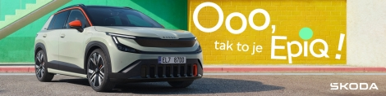
 | /SkodaAutoSK |  | /SkodaAutoSK

Video, fotografie a infografiky k téme

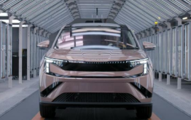 | Video: Škoda Auto začala výrobu nového modelu Peaq v Mladej Boleslavi  Vozidlo sa vyrába na rovnakej montážnej linke ako plne elektrické modely Elroq a Enyaq aj vozidlá Octavia so spaľovacími motormi.  Download Zdroj: Škoda Auto

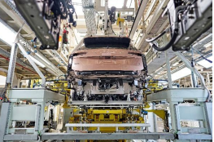 | Škoda Auto začala výrobu nového modelu Peaq v Mladej Boleslavi  Vďaka súbežnej výrobe elektromobilov a vozidiel so spaľovacími motormi môže Škoda Auto pružne reagovať na vývoj dopytu aj výpadky v globálnych dodávateľských reťazcoch a flexibilne prispôsobovať výrobný mix medzi závodmi v Mladej Boleslavi a Kvasinách.  Download Zdroj: Škoda Auto

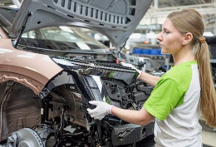 | Škoda Auto začala výrobu nového modelu Peaq v Mladej Boleslavi  Montážna linka bola pôvodne určená pre vozidlá so spaľovacími motormi, ale v minulosti prešla rozsiahlymi modernizáciami, ktoré umožnili aj výrobu plne elektrických vozidiel. Prvým bol v roku 2020 Enyaq, v januári 2025 pribudol model Elroq a teraz aj vozidlo Peaq.  Download Zdroj: Škoda Auto

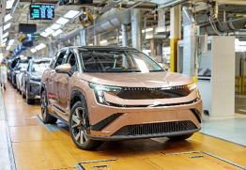 | Škoda Auto začala výrobu nového modelu Peaq v Mladej Boleslavi  Nový model Peaq vo svojej vrcholnej verzii využíva najväčšiu trakčnú batériu v histórii vozidiel Škoda, ktorej výroba prebieha takisto vo výrobnom závode v Mladej Boleslavi. Vďaka celkovej kapacite 91 kWh (86 kWh netto) ponúka dojazd viac ako 640 kilometrov.  Download Zdroj: Škoda Auto

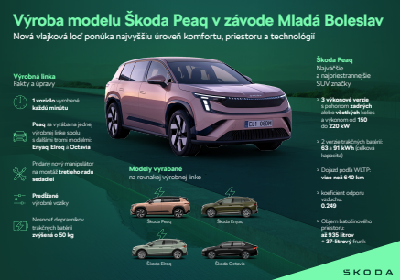 | Infografika: Výroba modelu Škoda Peaq  Na zavedenie nového vozidla bolo potrebné vykonať významné úpravy existujúcej linky. Nové, dlhšie dopravníkové pozície zlepšili ergonómiu a bezpečnosť práce, pribudol aj manipulátor na montáž tretieho radu sedadiel.  Download Zdroj: Škoda Auto

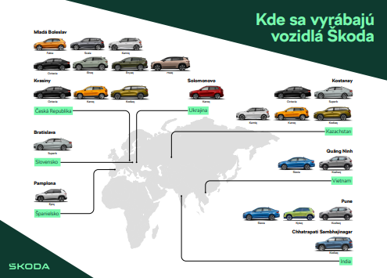 | Infografika: Kde sa vyrábajú vozidlá Škoda v roku 2026?  Škoda Auto v súčasnosti vyrába vozidlá v deviatich závodoch po celom svete, vo Vrchlabí navyše vznikajú automatické prevodovky pre celý koncern.  Download Zdroj: Škoda Auto

Škoda Auto
› sa v novom desaťročí úspešne riadi stratégiou „Next Level Škoda Strategy“;
› sa usiluje o to, aby sa do konca dekády zaradila medzi tri najpredávanejšie značky v Európe tým, že zákazníkom ponúka to najlepšie z oboch svetov prostredníctvom radu atraktívnych modelov s plne elektrickými, hybridnými a spaľovacími pohonnými jednotkami;
› efektívne využíva potenciál na dôležitých rastových trhoch ako je India a severná Afrika, Vietnam a región ASEAN;
› v súčasnosti zákazníkom ponúka 14 modelových radov osobných automobilov: Fabia, Scala, Octavia, Superb, Kamiq, Karoq, Kodiaq, Elroq, Enyaq, Epiq, Peaq, Slavia, Kylaq a Kushaq;
› v roku 2025 dodala zákazníkom po celom svete viac ako 1 040 000 vozidiel;
› je už viac ako 30 rokov súčasťou koncernu Volkswagen, jedného z globálne najúspešnejších výrobcov automobilov;
› je súčasťou Brand Group CORE, organizačnej fúzie objemových značiek koncernu Volkswagen, ktorej cieľom je dosiahnutie spoločného rastu a významné zvýšenie celkovej efektivity všetkých piatich objemových značiek;
› samostatne vyvíja a vyrába komponenty ako batériové systémy pre platformu MEB, motory a prevodovky pre ďalšie značky koncernu Volkswagen;
› prevádzkuje tri výrobné závody v Českej republike, má výrobné kapacity v Číne, na Slovensku a v Indii, väčšinou prostredníctvom koncernových partnerstiev, ďalej taktiež na Ukrajine v spolupráci s lokálnym partnerom;
› celosvetovo zamestnáva viac než 40 000 ľudí a je aktívna na viac ako 100 trhoch.

